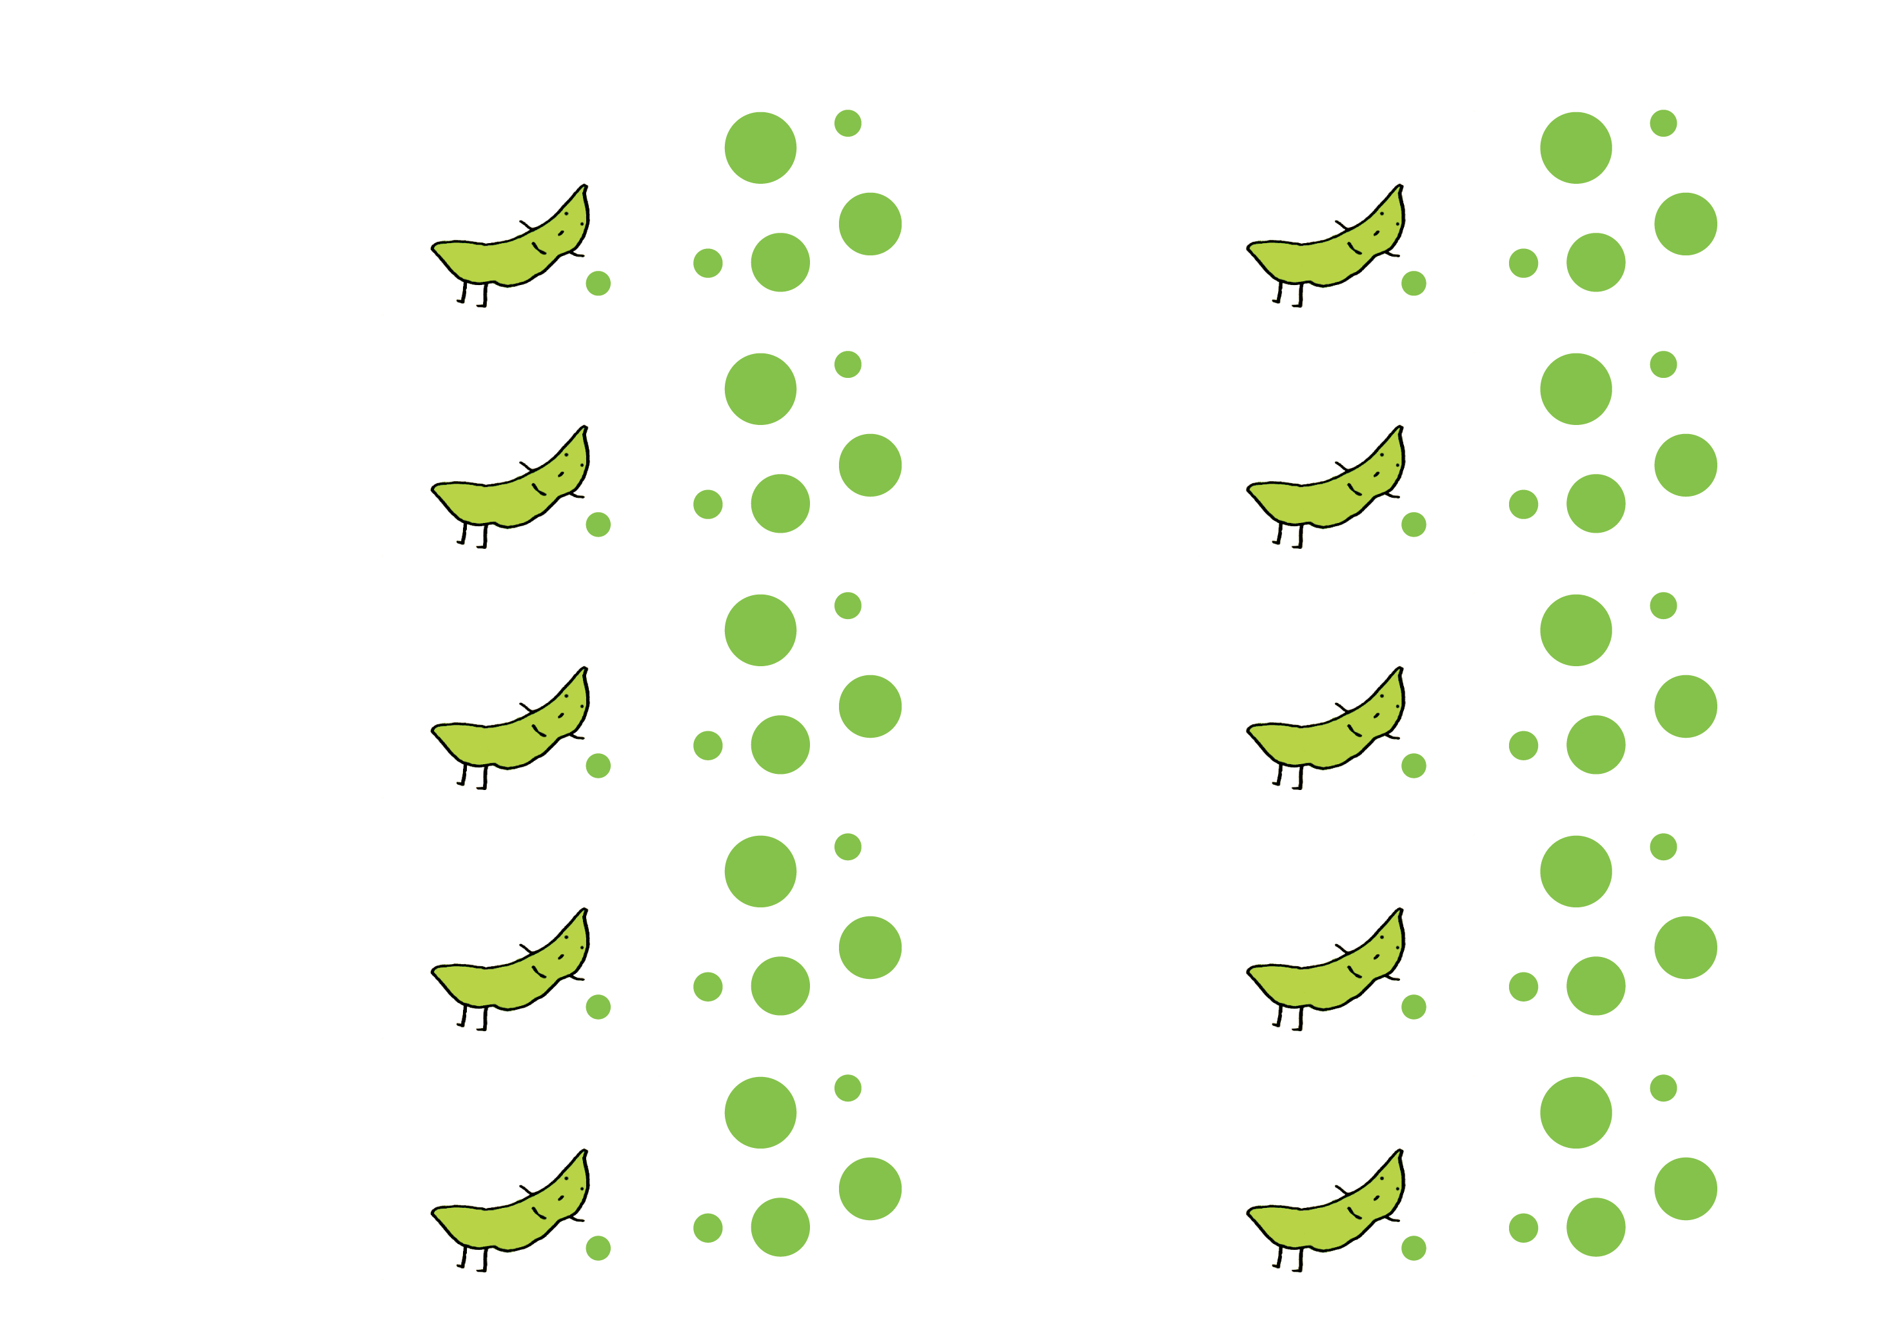
今だけクーポン！
枝豆一人前 無料券
次回ご来店の際にスタッフにお見せください。
枝豆一人前をサービスさせて頂きます。
今だけクーポン！
枝豆一人前 無料券
次回ご来店の際にスタッフにお見せください。
枝豆一人前をサービスさせて頂きます。
今だけクーポン！
枝豆一人前 無料券
次回ご来店の際にスタッフにお見せください。
枝豆一人前をサービスさせて頂きます。
今だけクーポン！
枝豆一人前 無料券
次回ご来店の際にスタッフにお見せください。
枝豆一人前をサービスさせて頂きます。
今だけクーポン！
枝豆一人前 無料券
次回ご来店の際にスタッフにお見せください。
枝豆一人前をサービスさせて頂きます。
今だけクーポン！
枝豆一人前 無料券
次回ご来店の際にスタッフにお見せください。
枝豆一人前をサービスさせて頂きます。
今だけクーポン！
枝豆一人前 無料券
次回ご来店の際にスタッフにお見せください。
枝豆一人前をサービスさせて頂きます。
今だけクーポン！
枝豆一人前 無料券
次回ご来店の際にスタッフにお見せください。
枝豆一人前をサービスさせて頂きます。
今だけクーポン！
枝豆一人前 無料券
次回ご来店の際にスタッフにお見せください。
枝豆一人前をサービスさせて頂きます。
今だけクーポン！
枝豆一人前 無料券
次回ご来店の際にスタッフにお見せください。
枝豆一人前をサービスさせて頂きます。

